GUÍA N°3 TRABAJO REMOTO
CUARTO BÁSICO
Nombre: __________________________________________________________
Fecha: ______/______/______ Puntaje: ____________ Nota: ______________

OA 4: Profundizar su comprensión de las narraciones leídas:
- expresando opiniones fundamentadas sobre actitudes y acciones de los personajes.
- ampliando vocabulario.
Indicaciones:
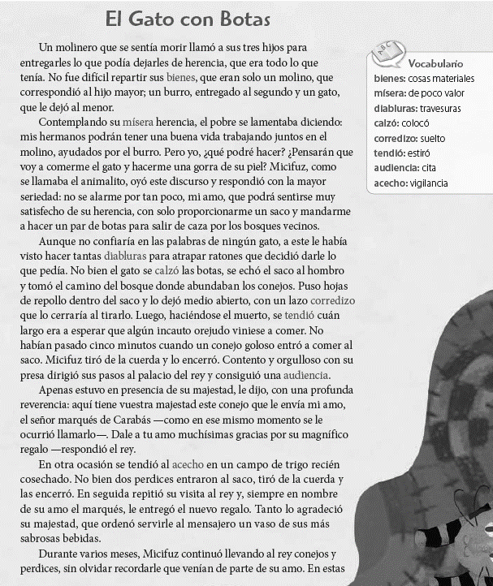
I.- Lee atentamente el siguiente texto y luego sigue las indicaciones.

II.- Transcribe las palabras destacadas en esta página (vocabulario):
Palabra | Significado

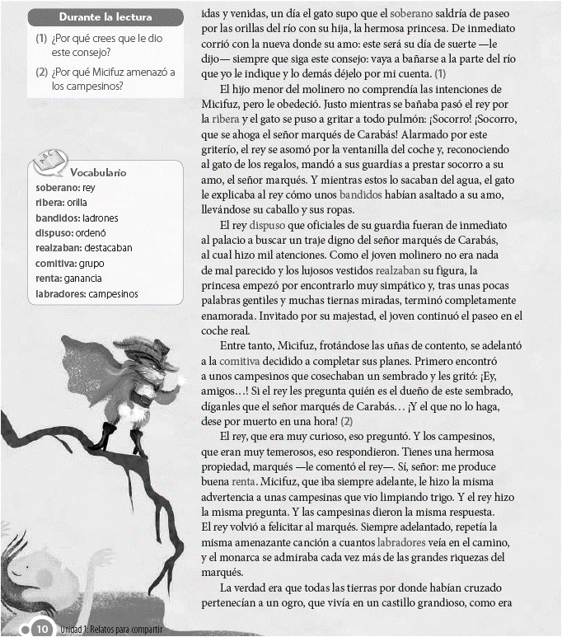

III.-Transcribe las palabras destacadas en esta página (vocabulario) y explica su significado:
Palabra | Significado
3.
4.
5.
6.
7.
8.
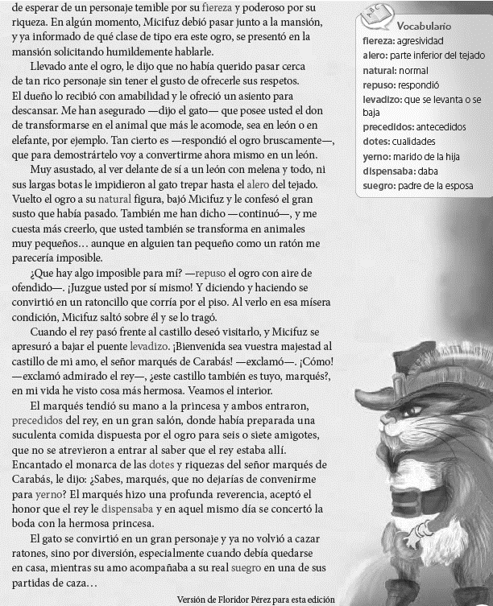

IV.- Transcribe las palabras destacadas en esta página (vocabulario) y explica su significado:
Palabra | Significado
V.- Elige dos palabras de las transcritas por página, explica con tus palabras qué significa y crea oraciones para cada una de ellas.
Ejemplo:
La palabra | MÍSERA
Tu explicación | QUE ES MUY POBRE
Oración | SU HERENCIA FUE MÍSERA
Ahora tú:
La palabra
Tu explicación
Oración

La palabra
Tu explicación
Oración

La palabra
Tu explicación
Oración

La palabra
Tu explicación
Oración

La palabra
Tu explicación
Oración

La palabra
Tu explicación
Oración

VI.-Responde justificando tus respuestas:
a) ¿Qué opinas del cuento leído? ¿Por qué?
________________________________________________________________________________________________________________________________________________________________________________________________________________________________________________
b) ¿Qué te parecieron las acciones del Gato? ¿Por qué?
________________________________________________________________________________________________________________________________________________________________________________________________________________________________________________
VII.- Dibuja al Gato con Botas, apóyate en la lectura:

